Конспект НОД по рисованию в подготовительной группе «Чашка для Федоры».
Цель: научить ребенка рисовать чашку, соблюдая пропорции.
Задачи:
- активизировать словарь детей по теме «Посуда»;
- закрепить употребление существительных в уменьшительно-ласкательной форме;
- развивать технические навыки - умело пользоваться кистью (рисовать кончиком кисти, держа ее в вертикальном направлении, всей кистью, свободно двигать в разных направлениях).

Ход НОД:
Родитель: - Послушай внимательно, я прочитаю тебе отрывок из одной сказки
(Родитель читает отрывок из сказки К.И.Чуковского «Федорино горе»).
Вот и чайник за кофейником бежит,
Тараторит, тараторит, дребезжит…..
А за ними блюдца, блюдца –
Дзынь-ля-ля! Дзынь-ля-ля!
Вдоль по улице несутся-
Дзынь-ля-ля! Дзынь-ля-ля
На стаканы –дзынь!- натыкаются.
И стаканы-дзынь!-разбиваются.
И бежит, бренчит, стучит сковорода:
«Вы куда? куда? куда? куда? куда?»
А за нею вилки,
Рюмки, да бутылки,
Чашки да ложки
Скачут по дорожке.
Родитель: - Ты узнал эту сказку? Как она называется? («Федорино горе»)
- А кто написал эту сказку? (К.И. Чуковский)
Родитель: – Почему от Федоры убежала посуда? (Она её не мыла, била и т.д.)
- Почему посуда решила вернуться к Федоре? (Посуда пожалела Федору, простила и т.д.)
Родитель: - А сейчас, давай встанем свободно и разомнемся.
Проводится физминутка «Посуда».
Вот большой блестящий чайник.
Очень важный, как начальник. (надули животик: одна рука на поясе, другая изогнутая, как носик)
Вот фарфоровые чашки,
Очень хрупкие бедняжки. (присели, одна рука на поясе)
Вот фарфоровые блюдца,
Только стукни – разобьются. (кружатся, рисуя руками круг)
Вот серебряные ложки,
Голова на тонкой ножке. (потянулись, руками сомкнули над головой)
Вот пластмассовый поднос –
Он посуду нам принес. (вытянули, согнутые в локтях руки ладошками вверх).
Родитель: - А теперь давай поиграем, я буду называть посуду, а ты будете называть ее ласково. (Д/И «Назови ласково»).
Сковорода - … (сковородочка)
Тарелка - … (тарелочка)
Стакан - … (стаканчик)
Чашка - … (чашечка)
Поднос - … (подносик)
Половник - … (половничек)
Солонка - … (солоночка)
Маслёнка - … (маслёночка)
Родитель: - Молодец, а теперь отгадай загадку и узнаешь, что мы сегодня будем учиться рисовать:
Без меня еще ни дня
Ты не пил чаек.
Дядя Чайник льет в меня
Жгучий кипяток.
Много и другой работы
У меня бывает.
В садике в меня компоты
Няня наливает. (Чашка)
- Ты, помнишь, что у Федоры много посуды разбилось. Давай поможем ей и нарисуем для неё новую чашечку.
Рассматривание чашки.
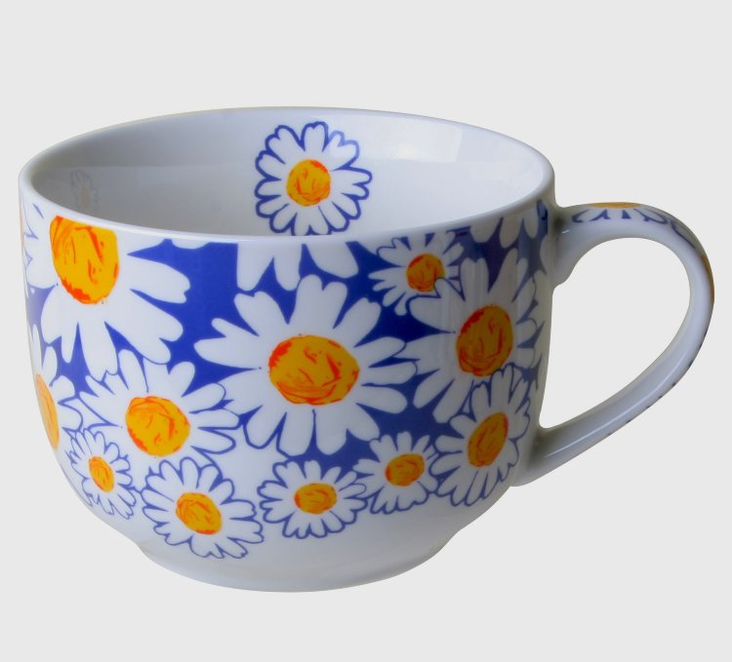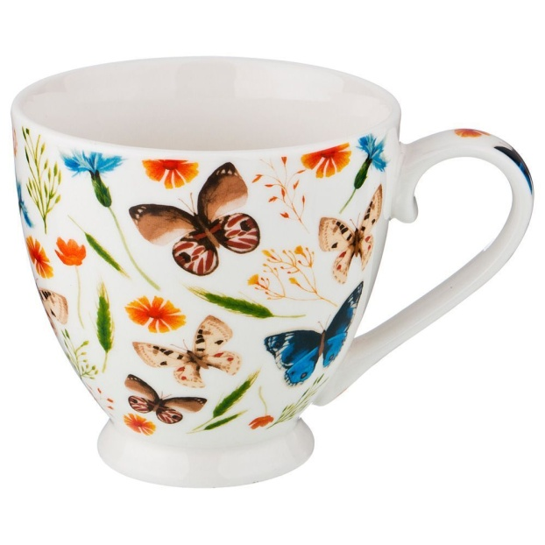
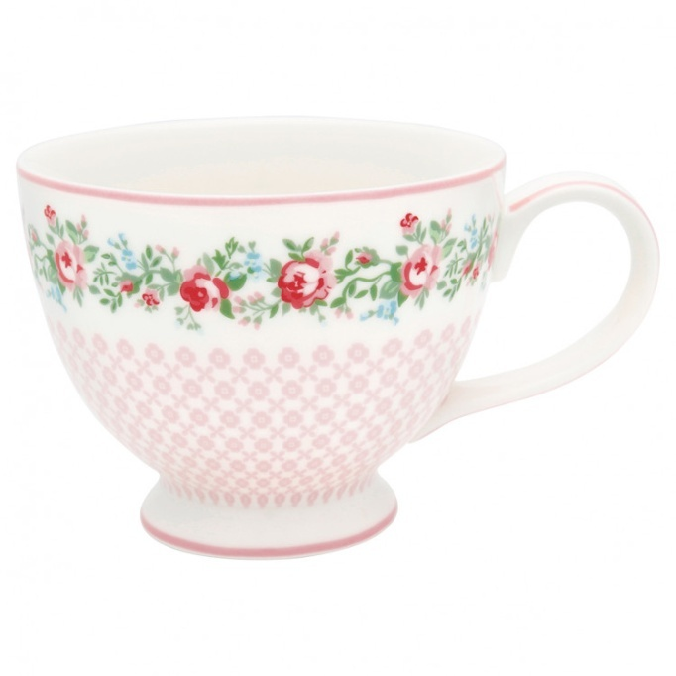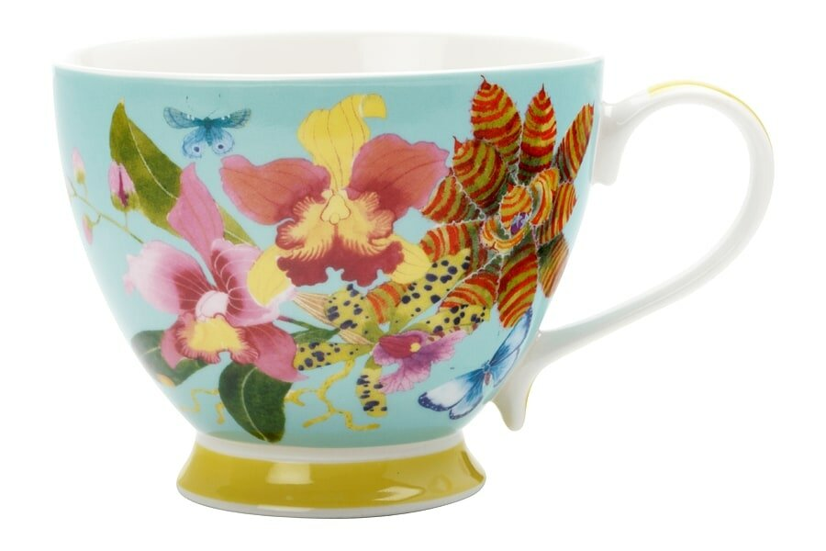

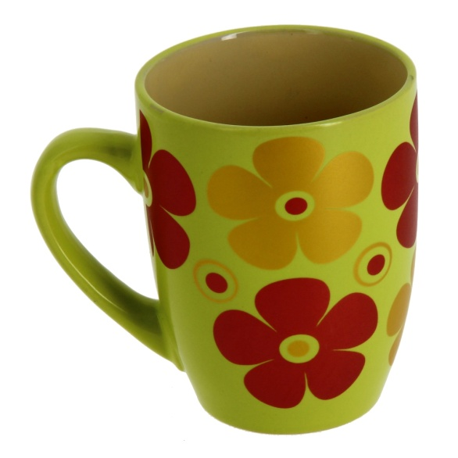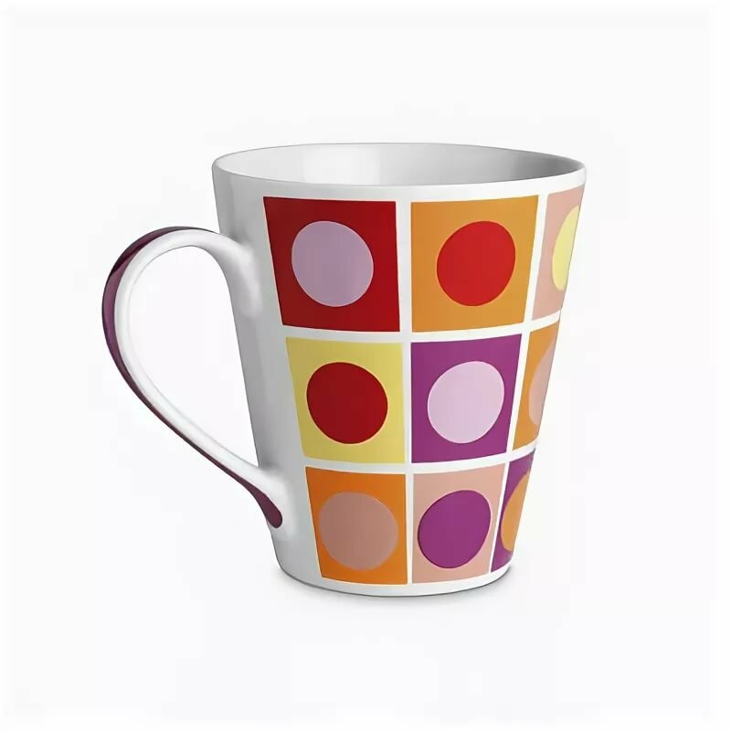
Рисование чашки ребенком.
- Для начала нужно провести вертикальную линию и две горизонтальных. Одной из них мы разметим область донышка чашки, а второй – ее верхнюю часть.
- Нужно обозначить края донышка и верхней части чашки. Они должны быть равными по две стороны. Затем – рисуем овалы. Обратите внимание: нижний овал раскрыт шире, чем верхний, а их уголки должны быть не острыми, а плавно-закругленными.
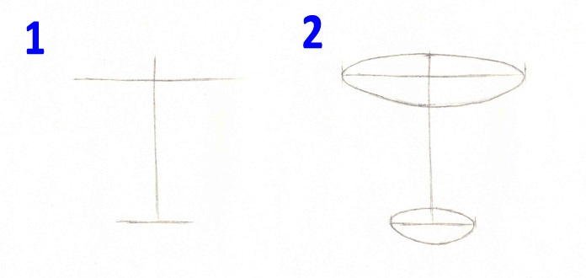
- Рисуем стенки чашки и внизу дорисовываем донышко. Сбоку рисуем изящную ручку.
- Делаем ручку толще и вытираем все вспомогательные линии.
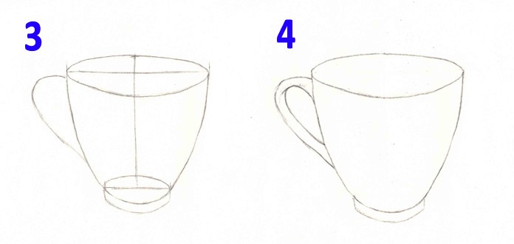
- Осталось только раскрасить нашу чашку. (Самостоятельно выполняют задание).

